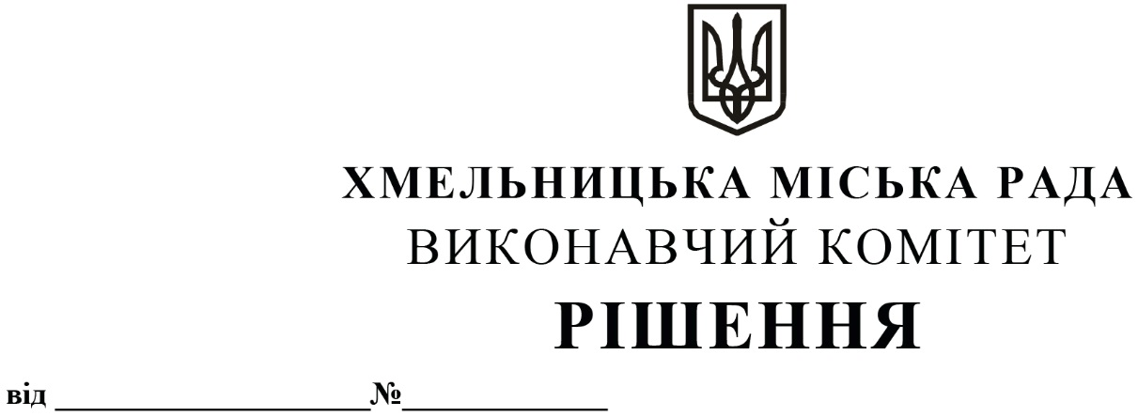

Про розгляд заяви Хмельницького
обласного товариства Всеукраїнської
організації інвалідів «Союз організації
інвалідів України» про продовження
договору оренди частини нежитлового
приміщення загальною площею 4,0 кв.м
по вул. Молодіжній, 9 укладеного
12.01.2018 р.

Розглянувши заяву керівника Хмельницького обласного товариства Всеукраїнської організації інвалідів «Союз організації інвалідів України» від 01.09.2020 р. про продовження договору оренди частини нежитлового приміщення загальною площею 4,0 кв.м по вул. Молодіжній, 9, укладеного 12.01.2018 р. строком по 12.12.2020 р., розглянувши довідку балансоутримувача в якій вказано про відмову в продовжені оскільки, дане цільове використання не відповідає збереженню профілю діяльності в закладі охорони здоров’я, керуючись ст. ст. 18, 19 Закону України «Про оренду державного та комунального майна» (№157- ІХ), п. 29 Порядку передачі в оренду державного та комунального майна, затвердженим постановою Кабінету Міністрів України від 03.06.2020 № 483, Законом України «Про місцеве самоврядування в Україні», рішенням двадцять восьмої сесії Хмельницької міської ради від 30.10.2013 р. № 11 «Про впорядкування управління об’єктами комунальної власності територіальної громади міста Хмельницького», виконавчий комітет міської ради

В И Р І Ш И В:

1. Договір оренди частини нежитлового приміщення загальною площею 4,0 кв.м по вул. Молодіжній, 9, для торгівлі шкільним приладдям, книгами, газетами і журналами, укладений 12.01.2018 р. з Хмельницьким обласним товариством Всеукраїнської організації інвалідів «Союз організації інвалідів України», вважати припиненим з 12.01.2020 р. на підставі закінчення строку, на який його було укладено, в зв’язку з тим, що балансоутримувач не погодив цільове використання яке не відповідає збереженню профілю в закладі охорони здоров’я.

2. Хмельницькому обласному товариству Всеукраїнської організації інвалідів «Союз організації інвалідів України» звільнити приміщення після припинення договору оренди та передати приміщення по акту приймання - передачі (повернення з оренди) комунальному підприємству «Хмельницький міський лукувально-діагностичний центр» Хмельницької міської ради.

3. Комунальному підприємству «Хмельницький міський лукувально-діагностичний центр» вжити заходів щодо звільнення Хмельницьким обласним товариством Всеукраїнської організації інвалідів «Союз організації інвалідів України» частини нежитлового приміщення загальною площею 4,0 кв.м по вул. Молодіжній, 9 в м. Хмельницькому після припинення договору оренди.

4. Контроль за виконанням рішення покласти на заступника міського голови В. Гончарука.

Міський голова О. СИМЧИШИН

